各位：
对于这个问题，局方意见很大，表示要找公司领导就这个问题责任人等询问。我觉得目前我们能做的是：
1、尽快纠正这个问题
2、明确问题出现的具体原因
3、将客户注意力尽量拉到以后如何规范操作，不再出现类似错误上来
客户要求以WORD形式对该问题做一个汇报，1、2两项请相关人员尽快处理，第三项我会尽量去做，先请明确问题出现的具体原因，谢谢大家！

2012-04-17

感谢您阅读此邮件，如有问题请与我联系！
===================================================================
优在创新，网聚价值，智慧创造无限。
林彬 产品部（深圳）
手 机：18980667522
邮 箱：linb@uway.cn

深圳市优网科技有限公司
地 址：深圳市南山区高新南一道中国科技开发院孵化楼311、313 邮 编：518057
====================================================================

发件人： zougp
发送时间： 2012-04-17 15:01:44
收件人： linb
抄送： 'wangyw'; 'yinjg'; '赵飞'; '刘晓辉'; 刘文祥; 任广
主题： Re: Re: Re: RE: 江苏上报集团数据中的错误（急）-不好意思，补全附件
1、公式还是那个公式。只是数据从2011-11-11 14点以后数据就不正常了。
详细核查结果见附件。这也说明了以前是正常的，现在不正常。
也说明了其他省份是正常的。
具体为什么在那一时刻导致数据差异性很大（突变），可能是数据汇总升级有关，或其他原因（目前不祥）.
2、但是通过公式更改将修复率指标不正常的问题。见修改后的核查结果。

TO 晓辉:

江苏在2011-11-11 14点左右有做数据库汇总程序的更新吗？

2012-04-17

感谢您阅读此邮件，如有问题请与我联系！
===================================================================
优在创新，网聚价值，智慧创造无限。
邹桂平 应用研发
手 机：15012925984
邮 箱：zougp@uway.cn

深圳市优网科技有限公司
地 址：深圳市南山区科技园高新南一道中国科技开发院孵化楼311 邮 编：518057
====================================================================

发件人： linb
发送时间： 2012-04-17 14:17:05
收件人： zougp
抄送： 'wangyw'; 'yinjg'; '赵飞'; '刘晓辉'; 刘文祥; 任广
主题： Re: Re: Re: RE: 江苏上报集团数据中的错误（急）-不好意思，补全附件
1、“之前核对过公式是正确的”
这个说法是局方给出的，局方表示这些公式之前做过核查，是没有问题的
2、公式一直是这样的，没有更改过。
那为什么会出错，还是一直是错的
3、这个明白了

2012-04-17

感谢您阅读此邮件，如有问题请与我联系！
===================================================================
优在创新，网聚价值，智慧创造无限。
林彬 产品部（深圳）
手 机：18980667522
邮 箱：linb@uway.cn

深圳市优网科技有限公司
地 址：深圳市南山区高新南一道中国科技开发院孵化楼311、313 邮 编：518057
====================================================================

发件人： zougp
发送时间： 2012-04-17 14:07:07
收件人： linb
抄送： 'wangyw'; 'yinjg'; '赵飞'; '刘晓辉'; 刘文祥; 任广
主题： Re: Re: Re: RE: 江苏上报集团数据中的错误（急）-不好意思，补全附件
1、公式一直是这样的，没有更改过。从这点来讲上报情况是一样的。
“之前核对过公式是正确的”这个你是什么时候核查正确的？
2、这类上报数据是从性能数据(PERF_BSC_C)来的，通过一个SQL语句读取的，没有实体存储。只要平台性能数据存在 就能重新生成数据上报。

2012-04-17

感谢您阅读此邮件，如有问题请与我联系！
===================================================================
优在创新，网聚价值，智慧创造无限。
邹桂平 应用研发
手 机：15012925984
邮 箱：zougp@uway.cn

深圳市优网科技有限公司
地 址：深圳市南山区科技园高新南一道中国科技开发院孵化楼311 邮 编：518057
====================================================================

发件人： linb
发送时间： 2012-04-17 11:37:49
收件人： zougp
抄送： 'wangyw'; 'yinjg'; '赵飞'; '刘晓辉'; 刘文祥; 任广
主题： Re: Re: RE: 江苏上报集团数据中的错误（急）-不好意思，补全附件
局方要求核查：
1、该问题是什么时候开始的，因为之前核对过公式是正确的，想知道是什么时候开始的
2、以前的数据是否还能恢复

2012-04-17

感谢您阅读此邮件，如有问题请与我联系！
===================================================================
优在创新，网聚价值，智慧创造无限。
林彬 产品部（深圳）
手 机：18980667522
邮 箱：linb@uway.cn

深圳市优网科技有限公司
地 址：深圳市南山区高新南一道中国科技开发院孵化楼311、313 邮 编：518057
====================================================================

发件人： zougp
发送时间： 2012-04-17 11:31:59
收件人： 'linb'
抄送： 'wangyw'; 'yinjg'; '赵飞'; '刘晓辉'; 刘文祥; 任广
主题： Re: RE: 江苏上报集团数据中的错误（急）-不好意思，补全附件
HI :
原因：经核查为华为上报公式配置不准确导致。
修改方法：通过修正牵涉到三个指标公式配置. 具体公式前后对比差异见附件：

2012-04-17

感谢您阅读此邮件，如有问题请与我联系！
===================================================================
优在创新，网聚价值，智慧创造无限。
邹桂平 应用研发
手 机：15012925984
邮 箱：zougp@uway.cn

深圳市优网科技有限公司
地 址：深圳市南山区科技园高新南一道中国科技开发院孵化楼311 邮 编：518057
====================================================================

发件人： 任广
发送时间： 2012-04-17 09:33:43
收件人： 邹桂平
抄送： 'wangyw'; 'yinjg'; '赵飞'; 'linb'; '刘晓辉'; 刘文祥
主题： RE: 江苏上报集团数据中的错误（急）-不好意思，补全附件
邹桂平：
你好。
请核查解决一下江苏集团上报这个问题。是不是又是公式配置错误导致的。

From: 刘晓辉 [mailto:liuxh@uway.cn]
Sent: Tuesday, April 17, 2012 9:28 AM
To: 任广
Cc: wangyw; yinjg; '赵飞'; linb
Subject: 回复: 江苏上报集团数据中的错误（急）-不好意思，补全附件

先查一下。

刘晓辉

发件人： linb
发送时间： 2012-04-17 09:27
收件人： 刘晓辉
抄送： 王亚伟; 尹加刚; 赵飞
主题： 江苏上报集团数据中的错误（急）-不好意思，补全附件
江苏上报集团数据中有几处明显错误，局方催的很急，请尽快纠正：
1、南京、南通、镇江、常州、无锡、苏州 “ 呼叫建立成功率(%)” 明显计算错误，应该是下图中的G列/F列
2、省级、南京、南通、镇江、常州、无锡、苏州 “呼叫尝试次数-CS ”明显取错了，已与现网核对，这个字段取值有问题，请核对
局方要求中午前解决，并给出错误原因，辛苦大家，谢谢！
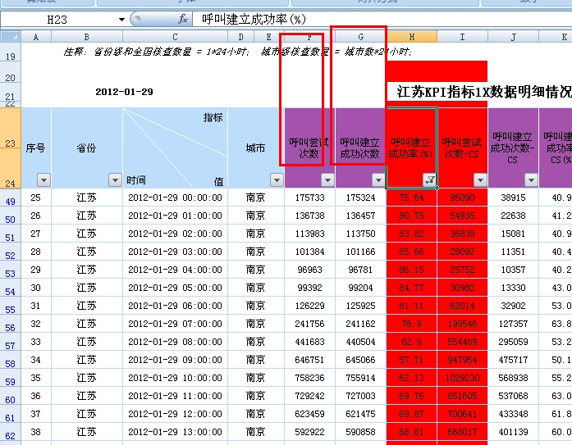

2012-04-17

感谢您阅读此邮件，如有问题请与我联系！
===================================================================
优在创新，网聚价值，智慧创造无限。
林彬 产品部（深圳）
手 机：18980667522
邮 箱：linb@uway.cn

深圳市优网科技有限公司
地 址：深圳市南山区高新南一道中国科技开发院孵化楼311、313 邮 编：518057
====================================================================

